2015 W. Zarządzania UW
dobro/usługa | czas | miejsce
dobro normalne podstawowe | sezon | dowolne

Praca semestralna z mikroekonomii
PRAWA POPYTU I PODAŻY NA RYNKU ŚWIEŻO WYCISKANYCH SOKÓW
Mariana Iwanicka
Iryna Shvets



Problem badawczy
Praktyczna weryfikacja funkcjonowania praw popytu i podaży na świeżo wyciskany sok na rynku miasta Warszawy w roku 2016.
Cele badania
1. Weryfikacja funkcjonowania praw popytu i podaży na świeżo wyciskany sok.
2. Jest częścią bazy prac studenckich, stworzonej w celu zweryfikowania praw popytu i podaży na różnych rynkach - kategoria Dobra Normalne

Główna hipoteza badawcza
Ceny i ilość dostępnych na rynku świeżo wyciskanych soków podlegają prawom popytu i podaży.

Szczegółowa hipoteza badawcza I
Istnieje linowa zależność między ceną a ilością popytu na rynku świeżo wyciskanych soków .
Istnieje linowa zależność między ceną a ilością podaży na świeżo wyciskanych soków .

Szczegółowa hipoteza badawcza II
Jednoczesne występowanie praw popytu i podaży na rynku świeżo wyciskanych soków skutkuje powstaniem sytuacji równowagi

Szczegółowa hipoteza badawcza III
Elastyczność popytu i podaży w punkcie równowagi pokazuje z jakim dobrem mamy do czynienia.
Próba badawcza
Przedmiotem badań będzie grupa 37 osób wybranych według następujących kryteriów:
- Wiek badanych: 17-30 lat.
- Młodzież ucząca się (studiująca) oraz osoby pracujące.
- Mieszkańcy Warszawy.

Metoda badawcza
- Ankieta przeprowadzona wśród konsumentów:
- Ile byłbyś/byłabyś w stanie maksymalnie zapłacić za świeżo wyciskany sok ?
- Poszukiwanie danych dotyczących podaży w ofercie kawiarni warszawskich.
- Założenia :
- Ceny podane są w złotych
- Szklanka o zawartości około 300-350 ml
Termin i sposób przeprowadzenia ankiety
Ankieta została przeprowadzona w dniach 21.03–25.03 br. internetowo za pomocą komunikatora „Messenger”. Informację o podaży dostaliśmy od 30 warszawskich kawiarni .

Wyniki Ankiety
Pytania do potencjalnych nabywców:
Ile byłbyś/byłabyś w stanie maksymalnie zapłacić za świeżo wyciskany sok (300-350 ml)? (Cena w złotych).
Cena maksymalna | 5 | 7,5 | 10 | 12,5 | 15
Ilość osób | 37 | 29 | 22 | 15 | 8

Cena minimalna dla świeżo wycikanych soków (Ustalona przez sprzedawców)

Cena minimalna | 7 | 8 | 10 | 14 | 15
Ilość osób | 10 | 18 | 21 | 28 | 37

Analiza zebranych danych
Po wprowadzeniu danych do modelu otrzymałyśmyśmy:
 |  | Funkcja popytu
 |  |  | 1 | 2 | 3 | 4 | 5
 | cena P | t₁ | 5 | 7,5 | 10 | 12,5 | 15
 |  | t₂ | 5 | 7,5 | 10 | 12,5 | 15
wielkość | popyt Q_{D} | t₁ | 37 | 29 | 22 | 15 | 8
 |  | t₂ | 37 | 29 | 22 | 15 | 8

 |  | Funkcja podaży
 |  |  | 1 | 2 | 3 | 4 | 5
 | cena P | t₁ | 7 | 8 | 10 | 14 | 15
 |  | t₂ | 7 | 8 | 10 | 14 | 15
wielkość | podaż Q_{s} | t₁ | 10 | 18 | 21 | 28 | 37
 |  | t₂ | 10 | 18 | 21 | 28 | 37

Funkcje popytu i podaży najbardziej odpowiadające rzeczywistym, przybierają następującą postać:
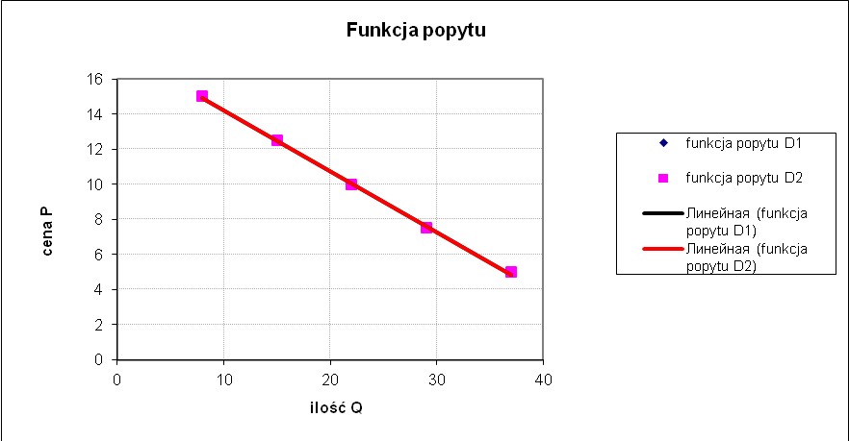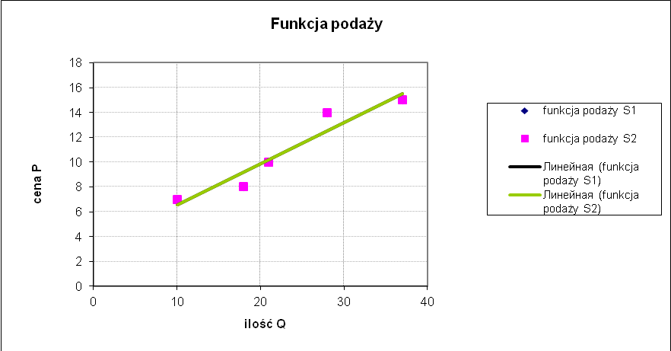
Po wprowadzeniu do modelu danych rzeczywistych funkcje popytu i podaży mają postać
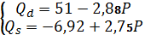

Sprawdzenie hipotez szczegółowych

Szczegółowa hipoteza badawcza I
Istnieje linowa zależność między ceną a ilością popytu na rynku świeżo wyciskanych soków
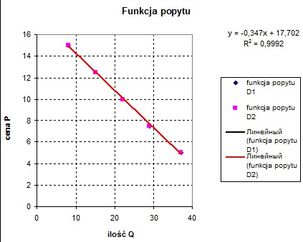
Po wprowadzeniu do modelu danych rzeczywistych funkcja popytu ma postać:
Współczynnik dopasowania funkcji do danych wynosi0,9992
Spełnia on postawiony warunek , co oznacza, że ta szczegółowa hipoteza jest prawdziwa.

Szczegółowa hipoteza badawcza I
Istnieje linowa zależność między ceną a ilością podaży na świeżo wyciskany sok
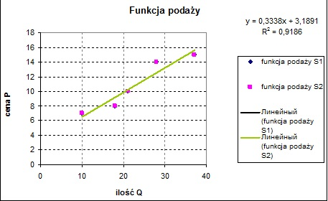
Po wprowadzeniu do modelu danych rzeczywistych funkcja podaży ma postać:
Współczynnik dopasowania funkcji do danych wynosi0,9186
Spełnia on postawiony warunek , co oznacza, że ta szczegółowa hipoteza jest prawdziwa.

Szczegółowa hipoteza badawcza II
Jednoczesne występowanie praw popytu i podaży na rynku świeżo wyciskanych soków skutkuje powstaniem sytuacji równowagi.
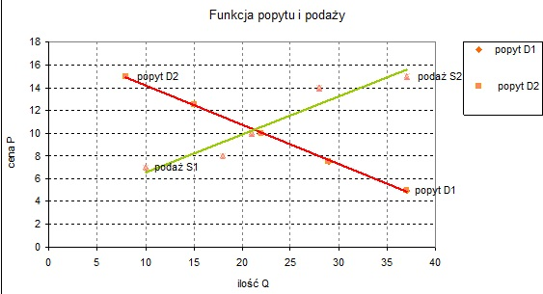
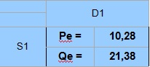
Rynek osiąga równowagę przy cenie i ilości wynoszącej:
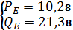
Po zbadaniu i analizie danych dostępnych na rynku, okazuje się, że średnia cena za „fresha” wynosi 10 zł. Pokazuje to, że teoretyczne mechanizmy działania rynku mają faktyczne odzwierciedlenie w rzeczywistości.

Szczegółowa hipoteza badawcza III
Funkcje popytu oraz podaży , które uzyskałyśmy , teraz wprowadzamy do arkusza 4ElastyczPopPod w celu obliczenia cenowej elastyczności popytu i podaży w punkcie równowagi.
Ramka2 elastyczność cenowa popytu i podaży
 |  | Funkcja popytu |  |  |  |  | Funkcja podaży
 | Q_{D}= | 51 | +/- | -2,88 | P |  | Q_{S}= | -6,92 | +/- | 2,75 | P
cena równowagi
P_{e}= | 10,3 |  |  | Q_{e}= | 21,4
D = | 21,4 |  |  | S = | 21,4
punktowa elastyczność |  |  |  | punktowa elastyczność
cenowa popytu | E_{yd}= | -1,39 |  | cenowa | E_{ys}= | 1,32 |  | ? pomoc
popytu |  |  |  | podazy
cena | P = | 4
 | D = | 39,48 |  |  | S = | 4,08
punktowa elastyczność |  |  |  | punktowa elastyczność
cenowa popytu |  | -0,29 |  | cenowa podaży |  | 2,70 |  | ? pomoc
Elastyczność cenowa popytu w punkcie równowagi :
Popyt na to dobro jest elastyczny. Można zatem powiedzieć, ze dla ceny równowagi rynkowej, każda zmiana ceny powoduje zmiany wielkości popytu, która stanowi – 1,38 procentowej zmiany ceny.

Elastyczność cenowa podaży w punkcie równowagi:
Podaż jest wysoce elastyczna. Można zatem powiedzieć, ze dla ceny równowagi rynkowej, każda zmiana ceny powoduje zmiany wielkości podaży, która stanowi – 2,7 procentowej zmiany ceny.

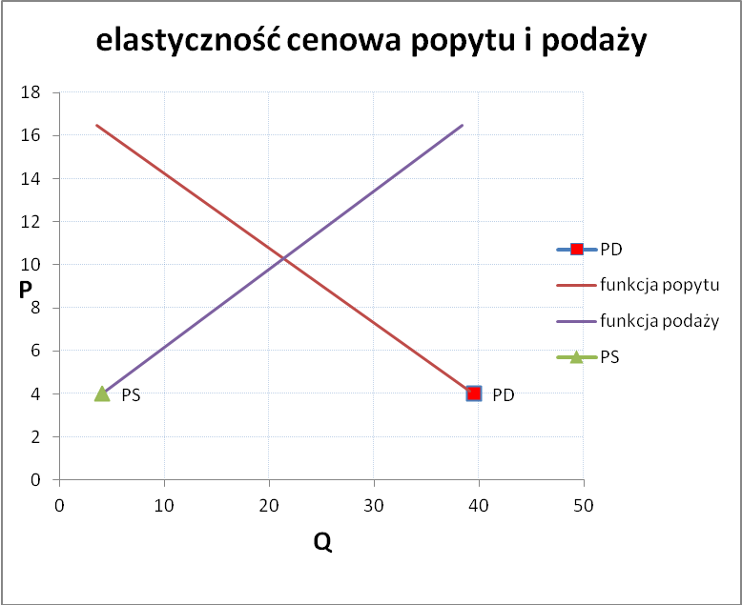

Ponieważ jednostkowej zmianie ceny towarzyszy więcej, niż jednostkowa zmiana wielkości popytu i wielkości podaży, dlatego możemy stwierdzić, że mamy do czynienia z popytem i elastyczną podażą elastycznym . Dowodzi to temu, że świeżo wyciskany sok jest dobrem normalnym. Punkt równowagi znajduje się w okolicach środka krzywej popytu.
Wnioski
Po przeanalizowaniu zebranych danych udało się potwierdzić prawdziwość wszystkich szczegółowych hipotez badawczych. Oznacza to, że główna hipoteza badawcza: Ceny i ilość dostępnych na rynku świeżo wyciskanych soków podlegają prawom popytu i podaży została udowodniona i stała się tezą. Jest ona kolejnym dowodem potwierdzającym występowania praw popytu i podaży.

